- 基础架构分为action层与dao。
首先说一下，为了保证上层人员开发人员的程序不出错，对于暴露给其它程序员的类，接口，方法尽量少修改，也就说要求这些类，方法不要与其它底层类过于耦合，所以尽量用组合。在dao层这点体现得比较强烈（比如DefaultQuery类），action层稍好（其主要是保证配置文件的结构，当然dao层的配置文件结构也要保证）。
- 首先从action开始。
Action的编写省去了用request对象的getParameter方法的使用，只要保证处理类与表单或queryString名字一样就可以自动为处理类的目标字段赋值，并且能够很好的应用到EL表达式，不需要用request的setAttribute方法，而这一切都是透明的，并且页面的跳转也是采用配置透明的方式，程序员只要在配置文件指定即可了。
1）它的入口是从过滤器开始的，配置写在web.xml中如下（示例性的）：
其中核心类是com.develop.actions.request.BasicFilter
<filter>
<filter-name>action</filter-name>
<filter-class>com.develop.actions.request.BasicFilter</filter-class>
</filter>
<filter-mapping>
<filter-name>action</filter-name>
<url-pattern>/*</url-pattern>
</filter-mapping>
2）action.xml配置文件，这个是默认的，目前程序也没有提供自定义的配置文件的入口，这个在后期开发中可以扩展，所有的页面跳转都在这个地方配置，包括对应的处理类：
<?xml version="1.0" encoding="UTF-8"?>
<!DOCTYPE pageAction SYSTEM "action.dtd">
<pageAction>
<results>
<resultType name="dispatcher" class="com.develop.actions.forward.DispatchResult"></resultType>
<resultType name="redirect" class="com.develop.actions.forward.RedirectResult"></resultType>
<resultType name="json" class="com.develop.actions.forward.JSONResult"></resultType>
</results>
<interceptors>
<!-- 这个是最基本的过滤器 -->
<interceptor class="com.develop.actions.action.DefaultInterceptor"></interceptor>
<!--还可以添加其它的过滤器 -->
</interceptors>
<!-- 测试一 -->
<actions name="test" namespace="/first/">
<!-- 请说明页面一的功能-->
<action class="com.develop.actions.test.Test" name="Index">
<page type="json" name="fail">
<param name="name">
list
</param>
</page>
<page type="dispatcher" name="ok">
<!-- 如果不用param的标签的话，直接文本默认就是location -->
<param name="location">/abc.jsp</param>
</page>
</action>
<action name="IndexPage">
<page>/abc.jsp</page>
</action>
</actions>
</pageAction>
说明一下这个文件：
results标签中，定义了每个页面跳转的形式，目前有三种：dispactche，redirect，json后期开发的过程中，还可以扩展，主要是实现IResult接口即可，然后在配置文件中加上此扩展类即可，在page标签中的使type对应resultType的name值（程序说明：没有验证如果给出的是一个非法的type，这个地方后期开发中要重构），在目前的情况下请至少保留这三个。

interceptors标签中定义是拦截器，目前也只是com.develop.actions.action.DefaultInterceptor一个拦截器，这个地方也是可以扩展的，实现接口com.develop.actions.action.ActionInterceptor。拦截器的作用主要是对request，response相关对象的处理以及对目标处理类的字段赋值，或者检查表单值是否要求，甚至处理完目标对象后(写在actionInvocation.invoke())的返回值拦截。拦截器必须得调用actionInvocation.invoke()，否则拦截器无法进行下去，现在没有写文件上传的拦截器，后期开发应该要扩展，注意拦截器是有顺序的。
Actions标签里面的action一般就是对应具体的处理类了，在action标签中，目前name属性只是预留属性，并没有使用，真正有用的是namespace，举一个例子：http://localhost:8080/attendance/AddRecord.do，在这里的命名空间是“/”，又比如http://localhost:8080/lab/first1/Index1.do，它的命名空间是“/first1/”，至于前面的那个lab则是context了，上下文，一般是项目名称，这个命名空间十分重要，相信开发过的人都清楚，地址肯定是很重要的（另外，为了避免所有的action写在同一个文件夹造成配置文件过大，后期扩展时应该加入include标签，分散配置文件，这样有利于管理）。
Action我们可以把它认为一张页面，或者servlet，在这里我们同样可以取得request与response对象，比如request：
HttpServletRequest request = (HttpServletRequest) ActionStatistics.getInstance().get(WebObject.SERVLETREQUEST);
（在这里ActionStatistics.getInstance()并不是获取一个新实例，这个名称是最初设计时失误造成的，后期是加了一个叫做getContext的方法，与其是一样的功能）。关于WebObject中目前的设计也没有完全，ValueStack没有加入，目前只有response,request。
Action标签中name是关键值，一个命名空间下不可以重复name,这个name属性对应访问地址，还是用上面的两个地址为例，AddRecord与Index1（.do不要的那一部分），class属性则是指明目标处理类是哪一个，还有一个属性叫做method，指明是用是目标类中的哪个方法来处理，默认是execute方法，这些处理方法的返回值全部是String 类型，对应的就是action里的子标签的page的name值，page标签还有一个属性type，对应就是上面说的三个resultType，在page还有子标签，就是param，当然page可以不用这个子标签，默认会有一个name值为location的page子标签（直接在page中写跳转页面值就行了，但目前的设计有点过于分散location了（我记得有三处写了这个location），希望以后重构时可以集中在一处，或者干脆处理page标签中没有子标签的情况就按地址来跳转），表明的是处理完了之后应该往哪个页面跳转，如果想action与action跳转目前底层未开发，可以通过resultType（IResult的实现类）来实现。注意在action类中，属性要满足setter/getter，如果不希望从它处设置值只需要显示值，可以只用getter，同理只想设置值可以只用settter方法，底层中，还没有处理对象模型的情形（毕竟setter与getter方法很容易造成感觉java文件过大的现象），一般有两种情况：表单中的名字用bean.property的形式，然后目标类中有一个bean,如果不用这种形式，则可以用Model驱动的形式，即在目标类中说明这个模型，也是可以的，这个问题目前并没有实现，后期重构可以实现。
另外，关于action层的注解，目前可以解决是返回值对应哪一个页面，其它在目前的架构还是比较难解决的，如果引入spring的那种机制就比较容易解决的，但是，概括来说，以我目前的理解，xml配置还是不可避免（无论是放到哪一层）。
- DAO层
Dao层是专门用来访问数据库的，核心类(对于外界人员调用来说)是Query接口的实现类，详细见DefaultQuery：
/**
* 查询抽象类，这个是脱离配置文件而能自定义sql语句查询的，其提供了一个JDBCOperations接口<br/>
* 此接口是统一对外提供数据库操作的类<br/>
* 是一个中间类。对上处理是传递过来的参数，对下是数据库的操作
*
* @author starlee
*
*/
public interface Query
{
/**
*
* @param sql 常规的sql语句
* @param mapping 映射成对象的接口，需要自己实现规则，后期的话元数据映射可以直接用注解的形式写入到bean中去
* @return
* @throws SQLException
*/
public Object unique(String sql, Mapping mapping) throws SQLException;
/**
* 这个方法给用户自定义sql查询
* @param jdbcCallback
* @return
* @throws SQLException
*/
Object execute(JDBCCallback jdbcCallback)throws SQLException;
/**
* 根据传入的sql语句查询对象，结果是一个数组，也是唯一数组
* @param sql
* @return
*/
Object find(String sql);
/**
* 返回List,结果是一个数据
* @param sql
* @return
*/
List list(String sql);
/**
*
* @param sql sql语句
* @param mapping 映射成对象的接口, 需要自己实现规则，后期的话元数据映射可以直接用注解的形式写入到bean中去
* @return
* @throws SQLException
*/
public List list(String sql, Mapping mapping) throws SQLException;
/**
* 这个是实现用配置文件或注解操作数据库的核心
* @param className 接口的class
* @return
*/
public Object getMapper(Class className);
/**
* 更新
* @param sql
*/
public void update(String string);

/**
* 插入
* @param sql
*/

public void insert(String string);

/**
* 删除
* @param sql
*/

public void delete(String string);
}
具体方法，只要传入对应的sql语句就行了，不需要再额外关注如何获取连接与关闭连接，在这里我只想着重说一下，因为getMapper方法，为了让sql语句从配置文件中独立出来，我们采用sql放入配置文件的写法，这外有点类似ibatis的做法，这样我们只是声明接口就可操作数据库了，而完全可以减少大量代码的编写，维护起来，只要修改相应的配置文件就可了，而且还可以自动的映射成配置文件说明的对象，完全可以不关心如何生成对象，因为他本来就生成对象了。我建议尽量采用这个方法，但是这个方法现在还存在比较多未处理问题，所以Query接口中留下了很多其它最原始的方法，其中有一个最最原始的execute方法（这是一个模板方法，其它人只要实现一个JDBCCallback的接口就可以了），具体可以看api文档，我希望后面维护底层代码的人能够在我的基础上将Query的功能完善起来，并且可以进一步充实Query接口。
为了进一步简化操作，我们除了配置文件外，还在这层添加了注解编程的功能，这是在getMapper方法的基础上进行的，这种方法如下例：
@SQL(sqlType=SQLTYPE.SELECT,sql="select id,college_name as collegeName from Ds_college",resultType="com.develop.data.base.mapping.Ds_collegeBean")
public List findAll();
这个其实只是对配置文件进行了简单的搬移，直接写在程序中了，最大优势是，程序员可以直接在方法上查看，而不需要来回在配置文件中切换视图，能够解决如果配置文件没有详细的注释的话，配置数量增大到一定程度后，维护就变得十分乏味了，建议两种方法可以结合使用，其中有一个设计技巧是，不管你是写在配置文件中，还是注解，最后都会在内存中生成一份数据结构，且只有一份（从执行效率与内存考虑），这个地方我还没有作十分深入的测试，发现问题还得及时提出，让重构者能够及时的解决。
现在来看一下配置文件，大概样子如下：
<?xml version="1.0" encoding="UTF-8"?>
<!DOCTYPE mapper SYSTEM "../mapper.dtd">
<mapper namespace="com.develop.data.TestInterface" >
<select id="findAllCollege" resultType="com.develop.data.base.mapping.Ds_collegeBean">
select id,college_name as collegeName from Ds_college
</select>
<select id="findBasic" resultType="com.develop.data.base.mapping.Ds_basicBean" parameterType="string">
select * from Ds_basic where ygbh='#{id}'
</select>
<update id="updateCollege" parameterType="com.develop.data.base.mapping.Ds_collegeBean">
update Ds_college set college_name='#{collegeName}' where id=#{id}
</update>
<insert id="insertNew" parameterType="com.develop.data.base.mapping.Ds_collegeBean">
insert into Ds_college(college_name,id) values('#{collegeName}',#{id})
</insert>
<delete id="deleteCollege" parameterType="com.develop.data.base.mapping.Ds_collegeBean">
delete from Ds_college where id=#{id}
</delete>
</mapper>
Mapper是根标签，其有一个属性namespace这个namespace指的标记方法的接口，里面其的元素就是我们经常看到CRUD，即insert,read,update,delete，对应标签里的属性id,指的是接口中的方法，resultType则是返回结果中元素的对象，这个地方说明一下，这个对应的是数据库的一行，不是一个集合，函数可以返回一个集合，但是集合中的值是什么对象，则是这个resultType了。parameterType指明是参数类型，有int,string，另外是具体的对象类型，我建议使用具体的对象类型，因为现在你会发现只有一个parameterType,也就是处理多个参数时，现在只能靠对象来说明，这个在后期可以改善，最关键是我们看到sql语句中有#{}或者’#{}’存在，这个也只是在配置文件或注解才出现的写法，表明的这个位置是一个参数，加了’’表明是字符串/字符，或者时间，文本的参数，反之没有’’则是int 类型，{}注意里面的名字一般是对应对象的成员属性（如果指明参数是对象的话），其它情况目前没有很大的意义，不过建议还是用字段的名字，另外说明一下，对于查询，如果是转换一个对象，则要求用as 将cluase，这样与resultType的对象的成员属性对应。目前这样做是比较生硬，而且在查询的地方都有要求，后面我们可以把元数据结构映射直接写到bean中去，这样不要考虑bean的对象属性是什么样子了（hibernate的元数据映射应该也可以成这样），当然是只是后期开发中要解决一个问题。注解的写法，上面也写了例子，与配置文件类似。
- 技术说明
尝试做过UML图发现太大了，只能提供基本的设计思路了。下两个图分别是action与dao的设计思路。
Action层设计
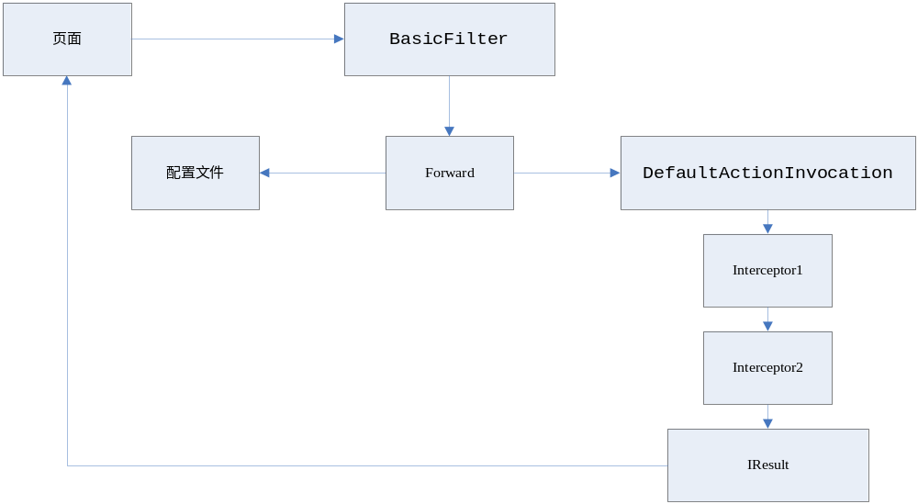Dao层：
其核心是Session，包括数据库的事务，查询SessionQuery，事务回滚，以及获取始数据库连接。
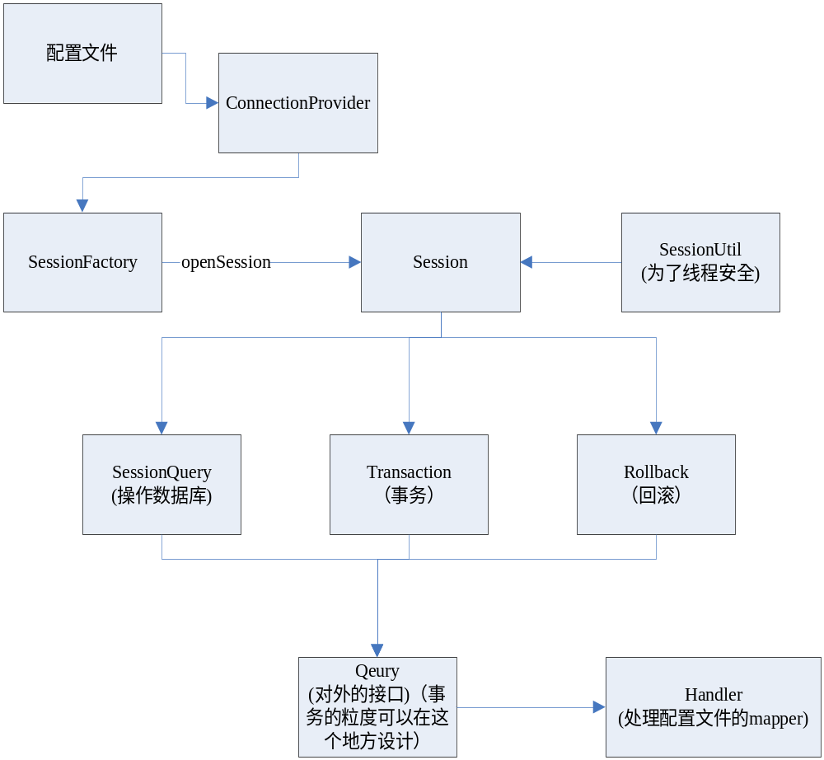

问题列表
- 配置文件需要重新编译才能正效生效。
- Action层的配置文件还要多设计一个include标签，用来支持多个action配置文件。
- 关于自定义标签，可以充分利用valuestack,基本思路就是将其设置到request域中，所有的自定标签就可以（只要是request没有变）利用那些目标对象处理的数据了。
- 关于事物，由于目前要实现事物的粒度配置功能涉及到的重构地方比较多，我给出的基本设计思路是，在线程中设置，一个线程可以保存一个事务副本（根本的就是让操作数据库对象放到每一个单独的线程中去），判断其状态（状态是十分重要），判断其调用的函数全部已经执行完后才最后从中取出提交。
- Action层的目标类中的目标方法是不要参数，有了之后，抛出精确异常这一步没有做
- 关于分页的处理，这个没有做，需要在SessionQuery中增加两个方法。
- 关于元数据映射，在data.cfg.xml中有tables这个标签，程序中也有体现，但是并没有实现，这个思路就没有进行下去了，不过，现在有一个新思路就是对目标javaBean采用注解的形式，但还没有时间来完成。
- 对于文件上传，这是一个关于多设计一个Interceptor的问题，应该不是很难完成。
- 关于请求地址encodeURL编码，没有用。
- 关于DTD，我初步做了简单的编写。
- Lab工程下的jar要全部加入。
- action.xml 与data.cfg.xml目前是硬性的
- 要正常运行例子（在\lab\data\com\develop\data\buider\DefaultBuilder.java中），请将\lab\resource\下的faculty2010.6.14.mdb放到D盘下。

